Jojo, le robot Fiche reproductible 1
(fiche d’évaluation)
Nom : _____________________________

Décrire l’emplacement des objets | Pas encore | Parfois | Souvent
Donner des directives pour localiser un objet dans son entourage
Visualiser et créer des représentations
en 2 dimensions (vues de dessus, de devant ou de côté) d’objets en 3 dimensions
Étudier et décrire le mouvement
des objets
Employer des termes descriptifs (à travers, autour, entre, le long de, en haut, en bas, par-dessus) pour décrire le mouvement des objets
Décrire à l’aide d’une carte le trajet suivi par un objet d’un endroit à un autre
Indiquer des directions en employant des termes et / ou en faisant des gestes
Points forts :

Points à améliorer :

Activités à faire à la maison et lettre
aux parents / tuteurs Fiche reproductible 2–1a

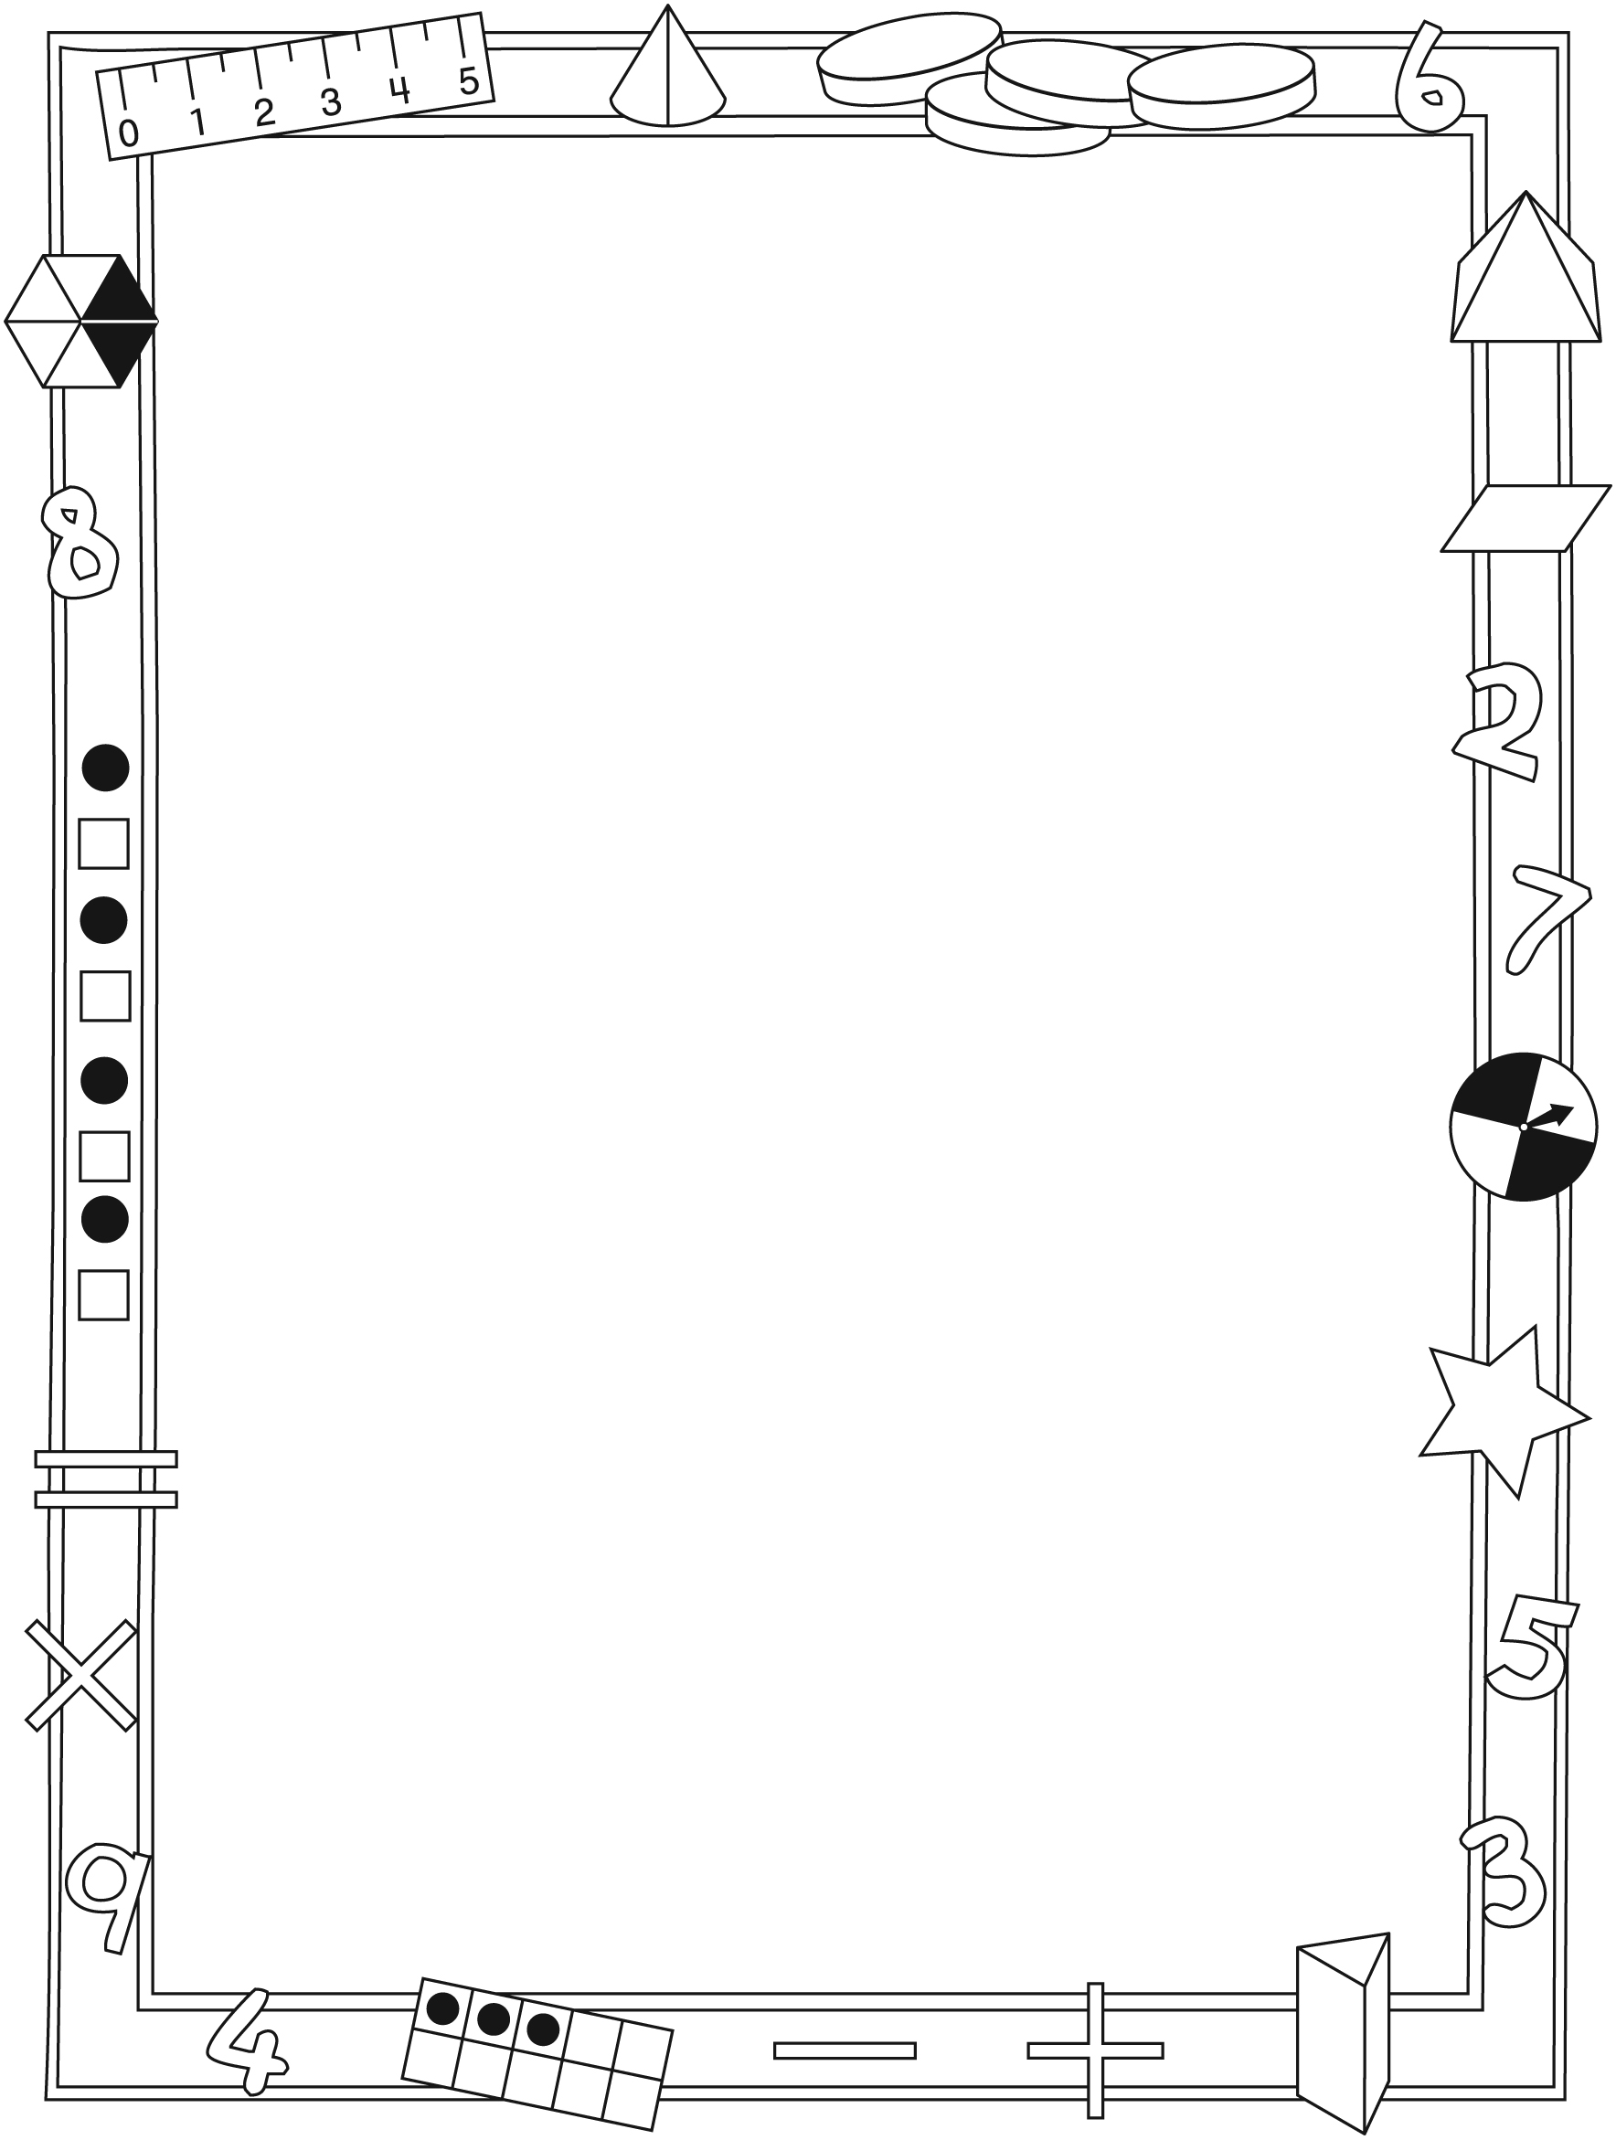

Note à l’enseignant(e)

Vous pouvez envoyer une lettre aux familles pour leur présenter le livret Jojo, le robot et leur proposer quelques activités à faire à la maison avec leur enfant.

Composez votre lettre à l'aide de ce modèle et choisissez une
ou deux activités proposées sur la Fiche 2-1 (l’activité en ligne) ou
sur la Fiche 2-2. Il suffit de supprimer ces directives et de faire un copier-coller des activités choisies. Vous pouvez adapter ces activités en fonction de votre situation.

Vous aimeriez peut-être diriger les familles à notre site web www.pearsoncanada.ca/mlb/3G11-FR pour essayer de faire une activité interactive. Au besoin, il existe des notes pour les parents / enseignants pour l’activité, qui sont disponibles en anglais.

Activity Page 1
Math Focus: Explore and describe the movement of objects
- Model how to use the math tool by dragging some square counters to continue the path. Click Reset All to return the math tool to its original state.
- Tell children the path should go up/down/left/right.
- Encourage children to describe, to a partner, how the path goes around the other counters on the workspace.
- Prompt children to go to the next page.

Instructions pour les activités en ligne (suite) →
Activités à faire à la maison et lettre
aux parents / tuteurs Fiche reproductible 2–1b

Instructions pour les activités en ligne (suite)

Activity Page 2
- Model how to use the math tool by clicking near the Start or Finish label and dragging a Textbox with Arrow. To change the direction of the arrow, drag the textbox in the direction you would like the arrow to point. Click Reset All to return the math tool to its original state.
- Encourage children to discuss the relative locations of the counters that are in the way as they build the path.
- Challenge children to create a different path to get from Start
to Finish.
Activités à faire à la maison et lettre
aux parents / tuteurs Fiche reproductible 2–2

Chers parents / tuteurs,

Dans notre étude du livret Jojo, le robot, nous proposons aux élèves des conversations,
des recherches et des activités qui les aident à comprendre ce concept mathématique fondamental : « On peut localiser des objets dans l’espace et les voir selon différentes perspectives ». Nous avons mis l’accent sur la description de l’emplacement des objets et sur l’étude et la description du mouvement des objets. Voici quelques activités que vous pouvez effectuer à la maison avec votre enfant.
 – – – – – – – – – – – – – – – – – – – – – – – – – – – – – – – – – – – – – – – – – –
Lire l’histoire : En lisant cette histoire, rappelez à votre enfant que les robots peuvent
se déplacer mais ont besoin des directives données par les humains pour bouger de la bonne façon et effectuer les tâches. Après la lecture, vous pouvez reproduire différentes situations décrites dans le livret en utilisant la Grille de mathématiques, à la couverture arrière intérieure du livret.
 – – – – – – – – – – – – – – – – – – – – – – – – – – – – – – – – – – – – – – – – – –
Jojo se promène : Utilisez la Grille de mathématiques à la couverture arrière intérieure du livret comme planche de jeu et un petit objet pour représenter Jojo, le robot. Choisissez chacun votre tour un point de départ et une destination pour Jojo (de la cuisine au salon, par exemple). Un de vous donne les directives et l’autre déplace l’objet en suivant ces directives. Poursuivez l’activité en imaginant des déplacements dans votre maison : quelles directives donneriez-vous à Jojo pour qu’il se rende de votre cuisine jusqu’à la chambre de votre enfant ?
 – – – – – – – – – – – – – – – – – – – – – – – – – – – – – – – – – – – – – – – – – –
La course au trésor : Un de vous cache un petit objet (un jouet, par exemple) et donne des directives pour guider l’autre personne en plusieurs étapes vers le « trésor caché » : avance de 4 pas, tourne à droite, avance de 5 pas, regarde sous le divan, ramasse la boîte de crayons...
 – – – – – – – – – – – – – – – – – – – – – – – – – – – – – – – – – – – – – – – – – –
Carte du voisinage : Dessinez ensemble une carte générale de votre voisinage. Imaginez chacun votre tour que vous y avez caché un objet quelque part. Le joueur qui recherche l’objet doit poser des questions en utilisant des termes comme à droite, à gauche, vers le haut, vers le bas et se fait ainsi guider sur la carte, jusqu’à ce qu’il trouve l’objet caché.
 – – – – – – – – – – – – – – – – – – – – – – – – – – – – – – – – – – – – – – – – – –
Sincèrement,

___________________________
Connecting Home and School Fiche reproductible 2–3

Dear Family:

We have been working on Robo, which engages children in conversations, investigations, and activities that help to develop their understanding of the big math idea that “Objects can be located in space and looked at from different perspectives.” Particular focus is placed on describing the location of objects and exploring and describing the movement of objects. Try this activity at home with your child.
 – – – – – – – – – – – – – – – – – – – – – – – – – – – – – – – – – – – – – – – – – –
Reading the Story: As you read the story, talk about how some robots move and how they need the instructions of their human owners to tell them which way to go to complete a task. After you read, you might use the mat on the inside back cover to re-create some of the different situations from the story.
 – – – – – – – – – – – – – – – – – – – – – – – – – – – – – – – – – – – – – – – – – –
Robo Navigator: Use the mat on the inside back cover as a game board and a small object to represent Robo. Take turns choosing a starting point and a destination for Robo (e.g., kitchen, family room), and then saying the directions to get there. The other player moves the object (robot) according to the instructions. This activity can be extended to include places in the home. For example, what instructions would Robo follow to get from your kitchen to your child’s bedroom?
 – – – – – – – – – – – – – – – – – – – – – – – – – – – – – – – – – – – – – – – – – –
Directional Hide and Seek: One person hides a small object such as a toy and provides
step-by-step instructions to lead the other person to it (e.g., go forward 4 steps; turn right;
go forward 5 steps; reach down to the floor and pick up the box of crayons).
 – – – – – – – – – – – – – – – – – – – – – – – – – – – – – – – – – – – – – – – – – –
Neighbourhood Maps: Together, draw a simple map of your neighbourhood. Take turns
imagining you have hidden an object somewhere in the neighbourhood. The person who is guessing asks questions using direction words, such as right, left, up, and down, to find
the location.
 – – – – – – – – – – – – – – – – – – – – – – – – – – – – – – – – – – – – – – – – – –
Sincerely,

___________________________
Grille de mathématiques Fiche reproductible 3
Jojo, le robot

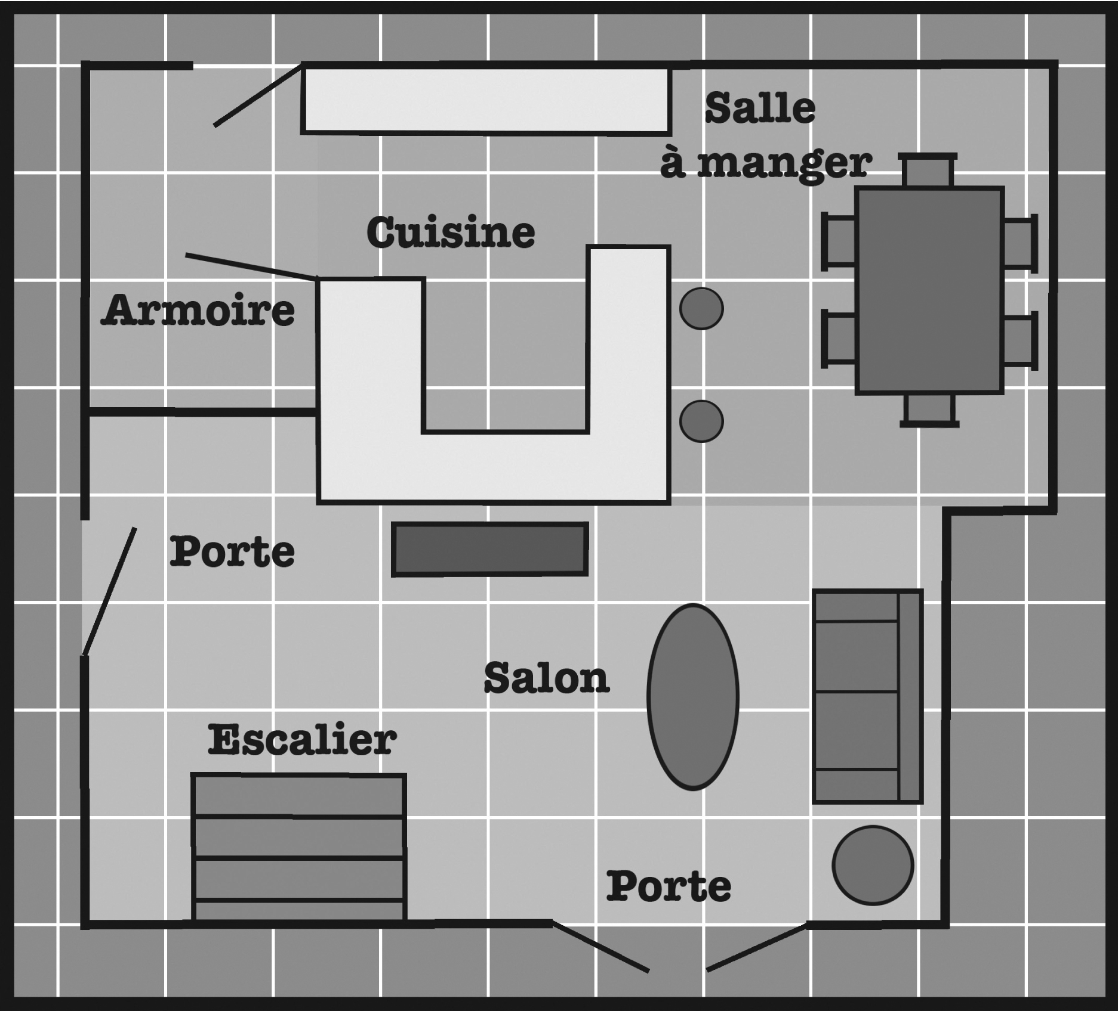

Le jeu du trajet Fiche reproductible 4–1

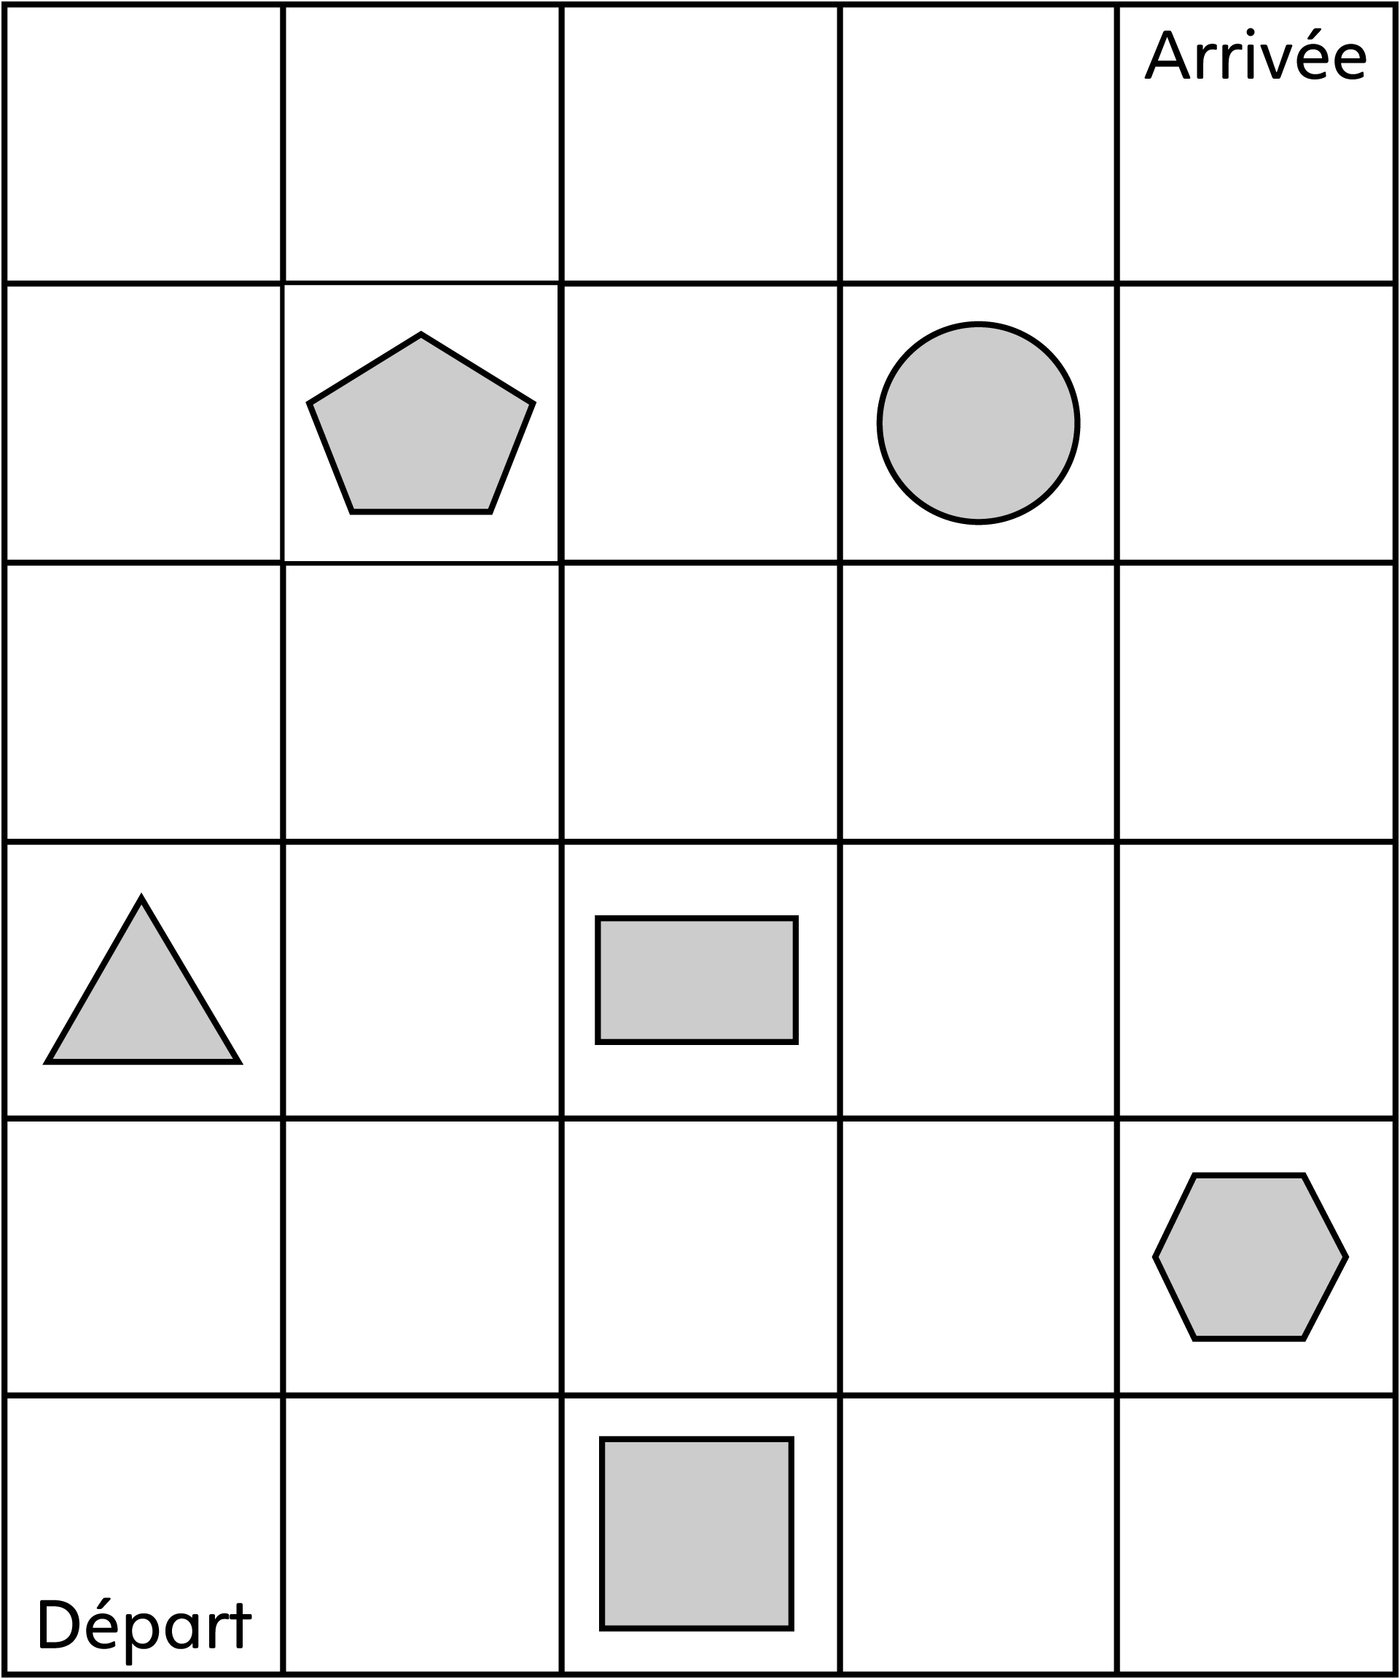

Le jeu du trajet Fiche reproductible 4–2

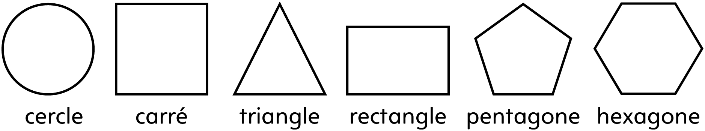

Décris ton trajet. Écris le nom de la forme pour compléter
chaque phrase.

Mon trajet passe à la droite d’un ______________________________.

Mon trajet passe à la gauche d’un _____________________________.

Mon trajet passe au-dessus d’un ______________________________.

Mon trajet passe en dessous d’un _____________________________.

Mon trajet passe entre un ___________________________________

et un ______________________________________.

Peux-tu trouver d’autres façons de décrire ton trajet ? Écris
ci-dessous des mots ou des nombres. Tu peux aussi faire
des dessins.

Le jeu du trajet secret Fiche reproductible 5

Le jeu des directions Fiche reproductible 6
Nom : _____________________________

Arrivée
Départ

Cartes de directions Fiche reproductible 7

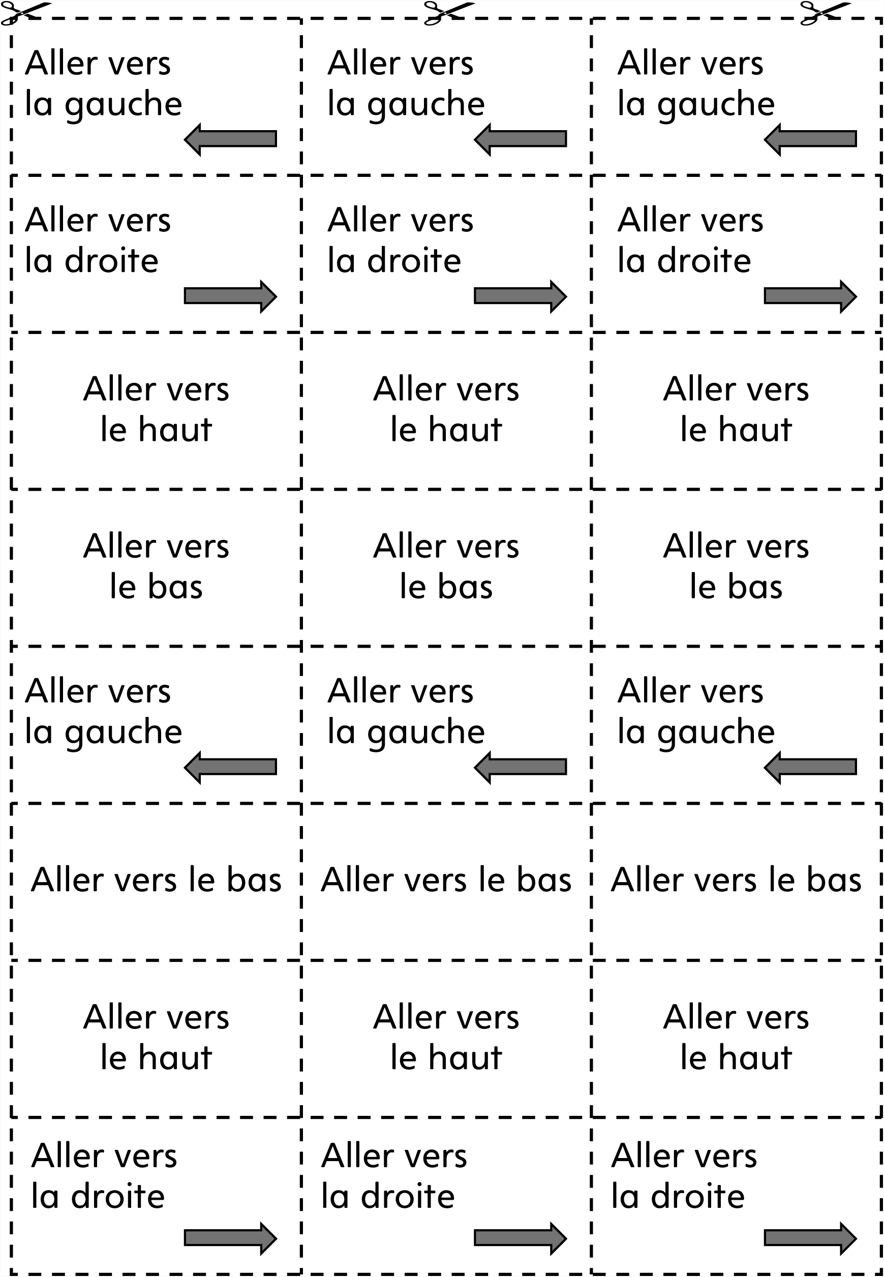

Je me demande... Fiche reproductible 8

Joueur 1 | Joueur 2
Questions posées :  Mes suppositions :  Une de mes suppositions  était-elle correcte ?  Oui Non | Questions posées :  Mes suppositions :  Une de mes suppositions  était-elle correcte ?  Oui Non
Questions posées :  Mes suppositions :  Une de mes suppositions  était-elle correcte ?  Oui Non | Questions posées :  Mes suppositions :  Une de mes suppositions  était-elle correcte ?  Oui Non
Questions posées :  Mes suppositions :  Une de mes suppositions  était-elle correcte ?  Oui Non | Questions posées :  Mes suppositions :  Une de mes suppositions  était-elle correcte ?  Oui Non
Questions posées :  Mes suppositions :  Une de mes suppositions  était-elle correcte ?  Oui Non | Questions posées :  Mes suppositions :  Une de mes suppositions  était-elle correcte ?  Oui Non

Des trajets logiques Fiche reproductible 9–1

Place les blocs logiques sur la grille (Fiche 9-2) pour que...

soit au-dessus du 

 soit à la gauche du

soit en dessous du

Des trajets logiques Fiche reproductible 9–2

Où est Jojo, le robot ? Fiche reproductible 10

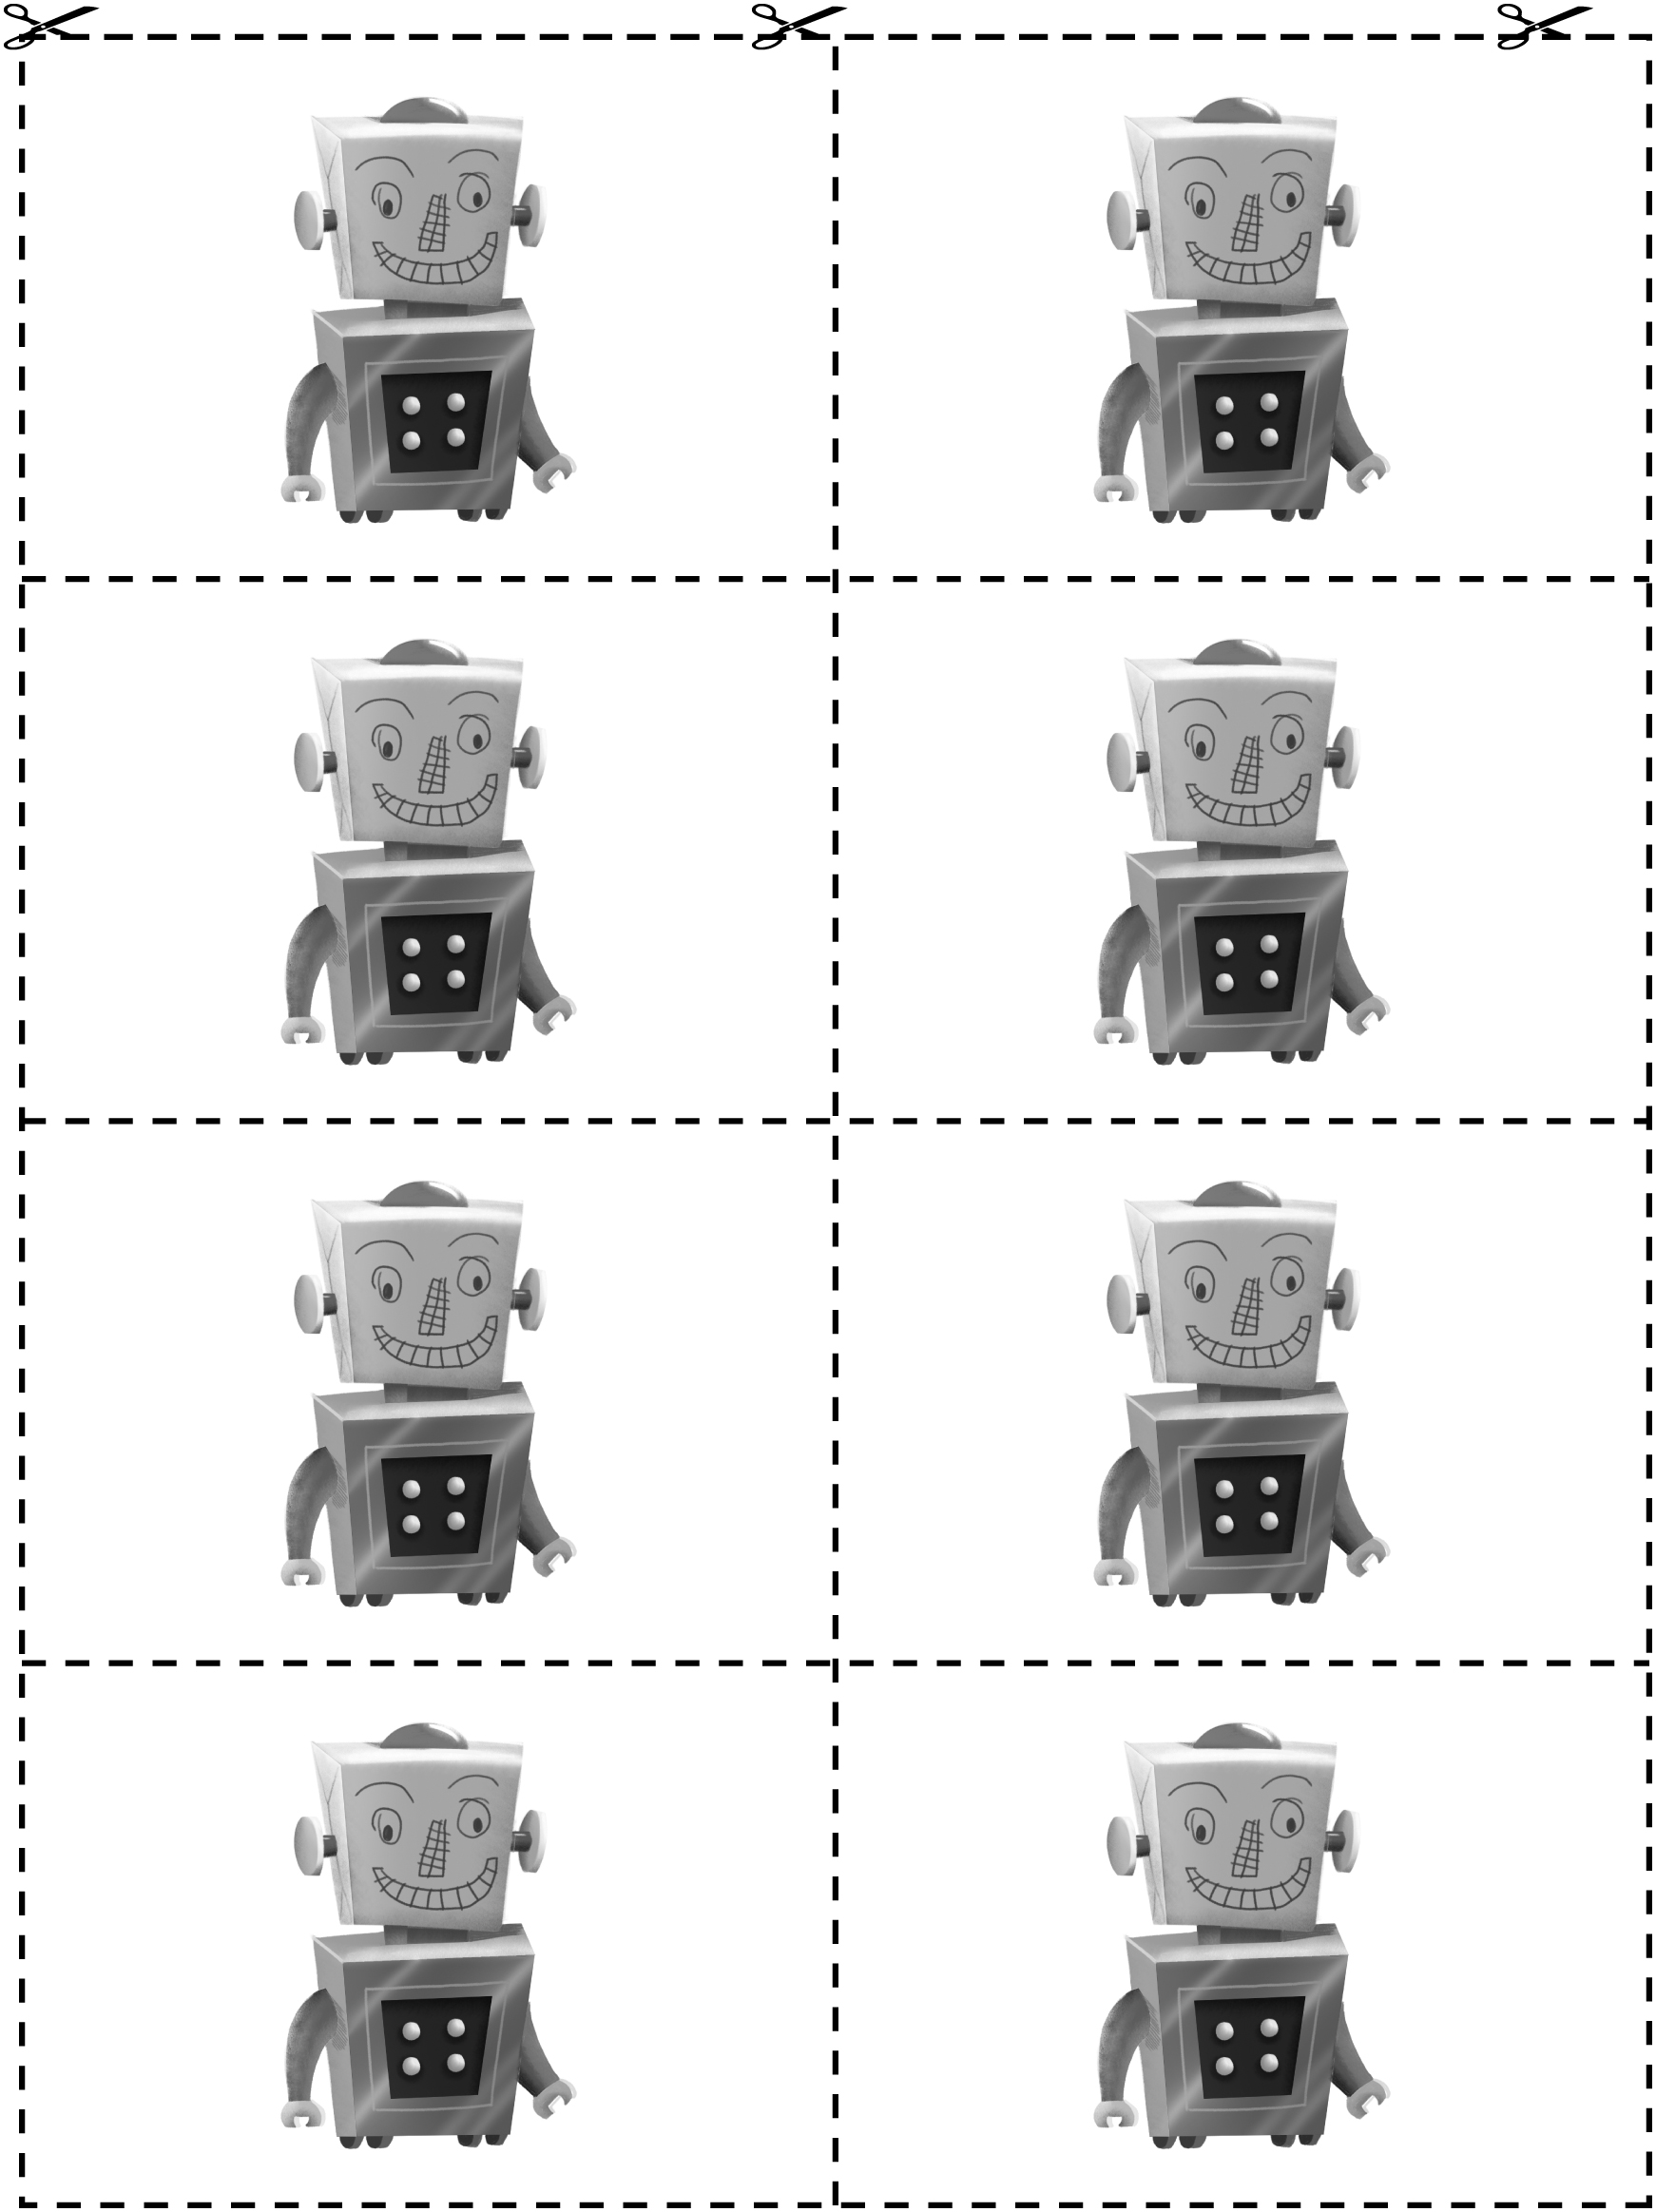

Où est-il ? Fiche reproductible 11
Où est-il ?

Où aller ? Problèmes Fiche reproductible 12–1
 – – – – – – – – – – – – – – – – – – – – – – – – – – – – – – – – – – – – – – – – – –
Dessine un trajet qui commence à la case « Départ » et
se termine à la case « Arrivée ». Ensuite, décris ton trajet.

Trajet 1
Arrivée
Départ
 – – – – – – – – – – – – – – – – – – – – – – – – – – – – – – – – – – – – – – – – – –
Dessine un trajet qui commence à la case « Départ » et
se termine à la case « Arrivée ». Ensuite, décris ton trajet.

Trajet 2
Arrivée
Départ
 – – – – – – – – – – – – – – – – – – – – – – – – – – – – – – – – – – – – – – – – – –

Où aller ? Problèmes Fiche reproductible 12–2
 – – – – – – – – – – – – – – – – – – – – – – – – – – – – – – – – – – – – – – – – – –
Dessine un trajet qui commence à la case « Départ » et
se termine à la case « Arrivée ». Ensuite, décris ton trajet.

Trajet 3
Arrivée
Départ
 – – – – – – – – – – – – – – – – – – – – – – – – – – – – – – – – – – – – – – – – – –
Dessine un trajet qui commence à la case « Départ » et
se termine à la case « Arrivée ». Ensuite, décris ton trajet.

Trajet 4
Arrivée
Départ
 – – – – – – – – – – – – – – – – – – – – – – – – – – – – – – – – – – – – – – – – – –

